Гаоу «Губернаторский многопрофильный лицей – интернат для одаренных детей Оренбуржья»

Образ мечети на картинах оренбургских художников

Проект выполнила
Умарова Самира ученица 10 «В» класса
Научный руководитель:
кандидат педагогических наук, заведующий кафедрой филологических дисциплин ОренДС,
учитель русского языка и литературы
Щербакова Е. К.

Оренбург
2022

Тема: «Образ мечети на картинах оренбургских художников»

Содержание
Введение…………………………………………………………………...……3
- Мечеть как произведение искусства. Уникальные мусульманские сооружения Оренбурга…………………………………………………….4
- Образ мечети в творчестве русских художников XIX–XX века………..7
- Образ мечети в творчестве оренбургских художников ………………....9
Список литературы…………………………………………………………….16
Приложения…………………………………………………………………….17

Введение

В каждом городе есть здания, которые определяют его архитектурный облик, здания-символы, знаки города, здания, чье утилитарное предназначение вытесняется величием и значительными масштабами. Как правило, это кремли, крепости или храмы, дворянские собрания, просто красивые исторические постройки.
Оренбург, в прошлом город-крепость и одновременно торговый (купеческий) город, в этом смысле необычен: его семиотическим центром стали постройки религиозного характера – храм, которого давно уже нет, но о котором все знают, – Казанский Кафедральный собор, на месте которого сейчас разбит сквер у Дома Советов, и Караван-Сарай, памятник мусульманской архитектуры, построенный по проекту А. Брюллова. Не случайно художник А.Ф. Преснов в своем интервью, в ответ на слова Н. Веркашанцевой: «У Вас много картин и этюдов с церквями и монастырями», сказал: «А у нас самые интересные здания в городе – церкви» [4, с.222]. И, действительно, у этого художника много изображений как православных храмов, так и мечетей.
Исторические здания Оренбурга создавались в европейских и мусульманском стилях, что не случайно. Вот как писал о нашем городе самарский писатель М.В. Авдеев: «в нем Европа сошлась с Азией, пароход встречается с верблюдом, и танцевальная зала дворянского собрания, по проекту Тона, в двадцати верстах от кочевой кибитки» [Цит. по: 12, с. 66]. Облик Оренбурга исторического и современного пытаются представить и художники, и чаще всего на их картинах оживают именно самые узнаваемые постройки города.
Актуальность темы нашего исследования объясняется следующим:
– перспективностью изучения исторических трудов об архитектуре, изобразительном искусстве, в том числе оренбургских ученых, краеведов (В.В.Дорофеева, Л.В. Медведевой, С.С. Смирнова и др.), знакомящих читателя с историей города и его застройки;
– знакомством с произведениями художников, представляющими провинциальный Оренбург, в которых особое место отводится мечети.
Так, в работе привлекаются альбомы с репродукциями картин оренбургских художников: Н.М. Ледяева [6], А.Ф. Преснова [1], Ш.Г. Мухаметзянова [14], а также книги «Оренбург глазами художников» [11], «Портреты с натуры» Н. Веркашанцевой [4].
Оренбуржье является границей Европы и Азии, восточной и европейской культур. Неудивительно, что живописцы обращаются к образам мечетей (и примыкающим к ним постройкам – медресе, постоялым дворам, маристанам, ханакам и др.) как к главному достоянию Востока. К числу пишущих культовые мусульманские постройки живописцев относятся как исповедующие ислам авторы (Ш. Мухаметзянов), так и не исповедующие ислам (Н. Ледяев, А. Преснов, В. Шапочкин, И. Шарапов).
Объектами исследования являются пейзажи оренбургских авторов.
Предмет исследовательской работы – образ мечети на картинах оренбургских художников,
Цель исследовательской работы – рассмотреть архитектурные особенности мечетей Оренбургского края, проанализировать образы мечети на картинах оренбургских художников.
Поставленная цель предполагает решение следующих задач:
- выявить особенности изображения мечети в творчестве российских художников ХIХ–ХХ веков;
- рассмотреть мечеть как произведение искусства;
- выявить, какие оренбургские мечети вдохновляют художников на написание пейзажей;
- рассмотреть идейно-тематические, стилистические особенности картин на тему мусульманского зодчества.
Научная новизна: впервые делается попытка рассмотреть архитектурный мусульманский облик Оренбурга в живописи, выделить знаковые для городской культуры сооружения с точки зрения художников.
Практическая значимость данного исследования состоит в возможности самообразования, самовоспитания, повышения культурного уровня автора исследования, интересующегося историей искусства; а также в том, что его результаты могут быть опубликованы на авторском сайте, в сборнике научных школьных работ. Знакомство с данным материалом представляется особенно важным, поскольку изучение культуры родного края не дает забыть о своих истоках, формирует гражданские чувства.
Структура работы. Работа состоит из введения, трех глав, заключения, списка литературы.

Глава 1. Мечеть как произведение искусства. Уникальные мусульманские сооружения Оренбурга
В последние годы обострился интерес к современной религиозной архитектуре в целом, к архитектуре мечети. Главными причинами этого обостренного интереса стали:
- отсутствие жестких типологических нормативов,
- функциональная логичность,
- способность и нацеленность мечети на видоизменение ее архитектурной оболочки. [8, c. 10]
Исследователи религиозной архитектуры знают, что «храмовая постройка в наиболее развитых религиозных системах всегда отягощена структурированным и систематизированным комплексом представлений, отсылающих к кардинальным и менее явным проблемам теологии, мистики, философии <…> Образ Храма вбирает в себя все мыслимые и немыслимые основания мироустройства». [8, с. 7] Тем не менее мечеть в исламе – это сооружение для совершения коллективной молитвы и других видов поклонения. Специалист по исламскому искусству Татьяна Стародуб при этом поясняет, что мечеть «не является храмом, обителью Бога, строением, посвященным Богу и включающим алтарь для принесения жертвенных даров. Мечеть – это отъединенное от мирской суеты место вознесения молитвы Богу, место собрания единоверцев, их общения или уединения, их приобщения к религиозному знанию, к духовной жизни» [Цит. по: 8, с. 91].
Интересно, что единого стиля у потомков Пророка Мухаммада не существует, так как каждый народ со своим культурным наследием оказался под влиянием явленного Слова. Но можно выделить общие черты, по которым узнаются памятники: они строго ориентированы на Каабу в Мекке. Это направление на Каабу получило название киблы.
По давней традиции мечеть – это отдельно стоящее здание с куполом – гамбизом, иногда при ней есть внутренний двор. Флигелями к мечети пристраиваются башни-минареты числом от одного до девяти (число минаретов должно быть меньше, чем в главной мечети Аль-Харам). Стена, направленная к Мекке, обозначена михрабом (пустой нишей), в которой молится имам (духовный глава). Несколько иначе мусульманская архитектура развивалась под воздействием византийских прообразов, в первую очередь в Турции.
Почти всё мусульманское зодчество избегает «плоскости», любых намеков на то, что за видимой поверхностью стены спрятан окостенелый материал – камень, кирпич, бетон.
Исламские сооружения трехмерны, но границы внутренних пространств и внешние объемы будто образованы плоскими поверхностями, не имеющим толщины, выглядят просто затейливым орнаментом или священными письменами.
Различают следующие типы мечетей по объемно-пространственному решению [10]:
- Арабский тип – наиболее ранний, ведущий своё происхождение от храмов домусульманского типа. Это зальный тип мечети, где плоские балочные перекрытия кладутся на столбы или колонны, образуются поперечные нефы, параллельные стене с михрабом. Такая аморфная структура позволяет производить гибкую трансформацию плана: уширять здание в любом направлении, удлиняя нефы и увеличивая их число. Пример – Масджид аль-Харам.
- Дамасский тип – базиликальная схема, заимствованная из Римской империи и ранней Византии. Это здание с продольными нефами, причем средний неф шире и выше остальных. По оси этого нефа и размещается михраб. С помощью света достигается большая выразительность и акцентировалась главная ось пространства. Пример этому находим в сирийских мечетях, например – Большая мечеть в Дамаске.
- Персидский тип. Сводчатый тип с залом квадратной формы, перекрытым куполом. Наличие айванов (сводчатых помещений-галерей с внутренней стороны двора), куполов, большого двора с бассейном для омовений. Этот тип перенят из Ирана. Его визитные карточки – мечеть имама в Исфахане, мечеть Калян в Бухаре.
- Османский тип. В таких мечетях присутствовали следующие византийские черты: наличествовал купол в главной части здания, во внутренней части храма строилась галерея, похожая на хоры; узкие окна с закругленным верхом, минимум архитектурных деталей и максимум богатого оформления, колонны, размещавшиеся меньшим основанием вниз и выполнявшиеся в виде четырехгранной усеченной пирамиды, тонкие минареты. Пример – Голубая мечеть в Стамбуле.
- Тип, образованный смешением стилей. Магрибский стиль.
Внутренне убранство мечети небогато. Отличительной и самой яркой особенностью молитвенного зала является полное отсутствие украшений и меблировки. В мечетях нет ни скамеек, ни стульев. Посетители сидят на полу. Живописные украшения или статуи также отсутствуют, ведь изображения живых существ исламом запрещены. В мечетях достаточно много ярких ковров, мраморных колонн, узорчатых изразцов, витражей, подсвечников, золоченых сводов, орнаментальной росписи коранических текстов и так далее. Ковер в молитвенном зале расчерчен линиями, чтобы совершать молитву и распределять огромное количество пришедших. Огромное количество мусульман должны быть плотно друг к другу во время молитвы и терпеть некоторые неудобства.
Не все культовые мусульманские постройки укладываются в рамки конкретного типа, например, сложился отдельный индонезийский стиль, вписанный в развитие архитектуры Индонезии, или китайский и т.д.
Так, не вписывается в рамки известных мусульманских стилей и Караван-Сарай в Оренбурге, созданный по проекту А. П. Брюллова в 1837– 1846 годах. Никто даже не сомневается, что это исключительно в мусульманской традиции построенное здание, поскольку по своим очертаниям напоминает башкирскую юрту. Но Караван-Сарай – авторское решение, созданное с основой на знание о культуре кочевых народов Оренбуржья. Изначально «святыня башкирского народа», как эту оренбургскую мечеть называют в Башкирии, была предназначена для размещения органов управления Башкиро-мещеряцкого войска, «…чтобы башкиры имели полную возможность исполнять по своему закону требы и молитвы», – пишет И. В. Чернов. [Цит. по: 15, с. 36]
На внешний облик мечети повлияли художественные образы города Великий Булгар, а прообразом стала Соборная мечеть в реконструкции С. Айдарова. Архитектурный комплекс Караван-Сарая состоит из двухэтажного основного корпуса, мечети и трехъярусного минарета, являющегося доминантой архитектурного ансамбля. Он наиболее впечатляет наше воображение своим сталактитовым декором. Стоит заметить, что «неотъемлемой частью архитектурного ансамбля Караван – Сарая является окружающий его сад» [15, с. 36], придающий ему особую дворцовую прелесть. Этот прекрасный памятник архитектуры отражает национальные особенности Оренбуржья и является неповторимым ансамблем.
Другой памятник архитектуры Оренбурга – мечеть Хусаиния – построен в классицистическом стиле, под воздействием европейско-русской градостроительной традиции, согласно которой застраивался центра города. Памятник архитектуры отличен от Караван-Сарая: минарет входит в ансамбль всего здания, на фасаде преобладают зеленые и голубые оттенки, двухэтажное здание имеет простую прямоугольную форму, однако расположено оно не под прямым углом, не вдоль улицы Кирова, а по перпендикуляру. Но при этом налицо влияние классицистического стиля на Хусаинию. [16]
Такие яркие особенности оренбургских мечетей могут объясняться тем, что Оренбуржье – граница Европы и Азии. Здесь стили сочетаются, сливаются, и появляется что-то новое. «Подобно тому, как Петербург долгое время служил «окном в Европу», Оренбург являлся «ключом и вратами» в Азию», – пишет искусствовед С.Е. Смирнов. [16, с. 205]
Итак, мечети мира всегда имели общий концептуальный смысл, но создавались в рамках определенной архитектурной традиции, на которую влияло место их расположения, регион. Интересно, что граничащий с азиатскими степями российский Оренбург тоже отличается уникальными мусульманскими сооружениями. Город сумел сохранить свой исторический центр до настоящего времени. Именно он, этот центр, представленный зданиями в стиле классицизма, кирпичного стиля, модерна и даже сталинского ампира, демонстрирует еще и лучшие памятники мусульманской архитектуры – Караван-Сарай, комплекс Хусаиния и др.

Глава 2. Образ мечети в творчестве российских художников
ХIХ–ХХ веков

На картинах русских художников ХIХ–ХХ веков нередко можно встретить изображения мечети. Более того, в живописных и графических произведениях искусства это весьма частый пейзажный сюжет. Многие музеи мира хранят полотна известных художников на так называемую восточную тему. Безусловно, восточная тема (как понятие) шире, чем тема мечети, но она включает в себя эту тему. Восточные мотивы видим в работах В.В. Верещагина, И.Е. Журбия, Б.В. Смирнова, В.Д. Поленова, Р.-К. К. Зоммера, Е.И. Голихина и т.д. Живописцев всегда привлекал Восток своей красотой и загадочностью, он послужил источником вдохновения для писателей, музыкантов и т.д. Л.М. Жемчужников так писал об этом факте в своих воспоминаниях: «Восток пленил меня своими красками, пестротой и своими линиями. Я убежден, что художнику, образовавшему себя в Европе, следует ехать на Восток. Изучив тонкости европейских лиц, где страсти маскируются, он должен ехать на Восток…Тут широкий простор для красок и психологии». [5, с. 301]
Интересно рассмотреть особенности изображения мечети в творчестве знаменитого художника-баталиста В.В. Верещагина. Его картина «У дверей мечети» (из Туркестанской серии) (См. Приложение 1) – выдающийся пример иллюстрации нравов государств Востока. В центре композиции мастер помещает портал мечети Газрет-Ясави, служащей усыпальницей знаменитого суфийского поэта Ходжи – Ахмеда Ясави. Художник точно изобразил двери, их резьбу, вплоть до последнего завитка, богатство этих врат контрастирует с бедняками у порога. [5] Роскошь дверей воплощает представление о богатстве правителей и влиятельных лиц, показывая всё их могущество. У дверей мечети сидят бедняки, один из них смотрит на двери, и можно сказать, что независимо от социального статуса каждый из них, уважая мечеть и считая ее важным местом в городе, смиренно воспринимает и свою нищету, и свою жизнь.
Образ мечети присутствует у В.Д. Поленова на полотне «Мечеть в Дженине» (См. Приложение 2). Василий Дмитриевич Поленов, будучи верующим, православным человеком, уважительно и трепетно относился к чужой вере, поэтому мечети он старался изображать, ничего не приукрашивая и не убавляя. Глядя на «Мечеть в Дженине», можно сказать, что художнику это удалось: мечеть представлена в натуральных тонах, природа показана реалистично, а благодаря белизне и падающему свету мечеть выделяется на фоне серых гор и голубого неба. Художник рассматривает мечеть в контексте климата и природы, она привлекает его своей необычностью форм. Особенно это можно проследить в изображении купола и минарета. [2] На холсте присутствуют два молящихся: один во внутреннем, освещенном дворе мечети, другой примостился у стены. Поленову удалось передать все величие и красоту мечети.
«Мечеть Омара» (См. Приложение 3) В.Д. Поленова также поражает своей красотой. Сам художник был убежден: «Надо помочь народу удовлетворить высокие потребности человека. Искусство – одно из самых могучих средств для этого». [2, с. 6] Мы можем заметить, что мечеть разрушена: на земле много обломков, камней. Ансамбль мечети явно пострадал, но люди продолжают ее посещать, на картине они также запечатлены. Белые, освещенные стены контрастируют с ярким небом и темной землей. Неизменной остается пышная природа, дополняющая композицию картины. Русский журналист В.М. Дорошевич писал: «Эти обломки колонн, принадлежавших, несомненно, тому далёкому времени, эти таинственные отпечатки ног на камнях, эти пещеры, эти скалы, – где-то здесь было место Святая Святых…». [3, c. 6]
Схожий образ видим в работе советского художника Р.М. Нурмухаметова «Мечеть в Хиве» (См. Приложение 4). Темой творчества этого художника были простые, повседневные вещи. Белоснежно-голубая мечеть выделяется на фоне белой земли и яркого неба. Цилиндрический минарет выдается из всей композиции и привлекает наше внимание, слева и справа от минарета расположены разноцветные купола, что создает некоторый контраст. Природа не такая пышная, но и она присутствует в композиции. [13]
«Сельская мечеть в Коракозах» (См. Приложение 5) И. Е. Журбия предстает в совершенно ином образе. Мечеть уже не выглядит так величественно, она больше предстает местом спокойствия и уюта. Теплый свет, яркая колористика – таково цветовое решение данной картины. Природа все так же реалистична и пышна. Художник не приукрашивал, не преуменьшал красоты мечети. Его сельская российская мечеть явственно отличается от мечетей Востока: купол отсутствует, четырехугольный минарет один, цвета слишком яркие. Однако, как и все художники, Иван Емельянович Журбия представил мечеть как островок спасения души и спокойствия. [13]
«Эски-Дюрбе» (См. Приложение 6) Б.В. Смирнова можно сравнить с «Мечетью Омара» (См. Приложение 3) В.Д. Поленова: такая же белоснежная, те же обломки и природа. Однако мечеть безлюдна и пуста, будто ее кто-то оставил. Эски-Дюрбе – памятник архитектурного и исторического значения, построенный во времена Золотой Орды. Гробница плохо исследована и даже неизвестно, кто там похоронен. Художник мог добавить людей на полотно, приукрасить фасад, но Б.В. Смирнов – реалист, поэтому образ ничуть не приукрашен.
Таким образом, в работах художников не только дореволюционного, но и советского периода возникает живописный и достоверный образ мечети; представленный людьми другой веры, этот образ мусульманской культуры неизменно величествен, даже если изображенный памятник архитектуры разрушен. Часто это загадочный, не вполне понятный образ-символ, недосягаемое место, отделенное от внешнего мира. Особая освещенность, яркие цвета акцентируют внимание на комплексе мечети (мечеть всегда становилась центром или города, или гостиницы, или учебного заведения по типу университетского, как в Самарканде) и выделяют ее из всей композиции. Типичными чертами пейзажа с культовым сооружением ислама становится почти всегда ярко-голубое небо, сама мечеть изображается в теплых и светлых тонах. Природа пышна и необычна, она всегда присутствует в композиции. Всё показывает роскошь и могущество Востока. А вот фигуры молящихся – своего рода декорации к величественным сооружениям архитектурного гения зодчих ислама.

Глава 3. Образ мечети в творчестве оренбургских художников
Оренбург не только образец градостроительного искусства ХVIII века, но и второй образцовый город после Петербурга. Он соединяет две культуры – православную и мусульманскую, поэтому храм и мечеть являются его символами, знаковыми образами. Неслучайно оренбургские художники изображают их в своих пейзажах.
Представляется важным сказать о нескольких поколениях художников, к которым относятся авторы анализируемых текстов живописи, чтобы представлять интерес художников к теме мечети и во времени.
В своей монографии «Художники Оренбургской области» Л.С. Медведева выделяет несколько поколений художников ХХ века: Н.М. Ледяев, Н.В. Кудашев, С.Н. Александров (конец ХIХ в. – сер. ХХ в.) – «старшие», Ф.И. Козелков, А.И. Лященко и др. (сер. ХХ в.) – «полумолодые», Н.П. Ерышев, В.Т. Ни, Р.А. Яблоков, Ю.А. Рысухин, Ш. Мухаметзянов, А.Ф. Преснов и др. (начало деятельности – 1960–1970-е гг.) – «молодые» [9]. В настоящее время в Оренбуржье действует объединение художников «Академия Садки», работающих в собственной узнаваемой манере (Г. Глахтеев, В. Газукин, А. Власенко, В. Еременко, И. Макарова). К новому поколению художников относятся В. Бартенев, В. Ерышев, И. Смекалов, А. Сушков, И. Шарапов и др.
Думается, мечети привлекают художников своей вписанностью в архитектурное пространство города, своей исторической ценностью и красотой.
Офорт Н.М. Ледяева «Из прошлого Оренбурга» (См. Приложение 7), «старшего» художника, согласно классификации Л.С. Медведевой, сделанный в 1970-ые годы, незадолго до смерти художника, поражает своей необыкновенностью, эпичностью и спокойствием. Станковый рисунок в форме вытянутого по горизонтали прямоугольника выполнен на бумаге. Перед нами предстают проходящие мимо Караван-Сарая караваны с верблюдами. На этом пейзаже мечеть высится гордо и строго: минарет, основное здание архитектурного ансамбля, словно свеча, огороженная стеной. Мимо проходящие торговцы подчеркивают значение Караван-Сарая как важного и уважаемого места в городе.
Николай Михайлович Ледяев не стремится к идеализации изображения, но в то же время нисколько его не умаляет. Художник выбрал уровень изображения вровень с изображаемыми объектами, возникает ощущение, что мы стоим и созерцаем мечеть и все действие. Экспрессивная штриховка длинными линиями придает динамичность и легкость рисунку, отображает воздушное пространство. Небо передается редкими длинными штрихами, и мы можем увидеть белые облака. В пространство неба врезается минарет, будто делит его на две равные части. Фигуры торговцев изображены штриховкой по диагонали, что создает эффект полутени. Накладываются штрихи обычно параллельно друг другу остро заточенным грифелем как мягким, так и твердым карандашом, но у Н.М. Ледяева они расположены несколько хаотично. На линии горизонта расположена «святыня башкирского народа» – Караван-Сарай. «Отдельно стоящее грандиозное здание своей редкой и чудной постройкой приковывает глаз», – писал немецкий исследователь Теодор Базинер, совершивший путешествие в Хиву через Оренбург. [Цит. по: 15, с.37]
Ансамбль мечети изображен длинными динамичными штрихами, расположенными параллельно друг другу. Главное здание и минарет – вертикальными. Притом стоит отметить, что основное здание темнее остальных сооружений, что придает некое ощущение пространства и объема. Композиция разрабатывается средствами рисунка, плоскостью и глубиной, удаленностью от зрителя. Длинные редкие штрихи, линии присутствуют в изображении земли. На таком контрасте неба, земли и Караван-Сарая Н.М. Ледяев акцентирует внимание на ансамбле мечети и на караванах.
На картине «Караван-Сарай» Ш. Г. Мухамедзянова – известного оренбургского пейзажиста, чье творчество было связано с реалистической живописью, – запечатлено осеннее время (См. приложение 8).
Караван-Сарай закрывают осенние деревья, это можно заметить по цветам, применяемым к изображению природы. Пейзаж открывает нам вид на мечеть и стоящих рядом людей. Караван-Сарай очень реалистичен: стремящийся ввысь и разграничивающий пространство неба минарет, основной комплекс мечети, природа – все представлено без идеализации или преуменьшения. В основе творчества художника лежит натурное наблюдение, так, искусствовед В. Щуренкова пишет: «Большую часть своих творческих дней художник провел на пленэре». [14, с.9]
Мечеть пропорционально соотносится с пространством картины, возникает ощущение, что мы находимся вровень с архитектурным памятником. Зрителям отводится роль созерцателей – мы наблюдаем за неподвижной мечетью, непышной, но присутствующей природой, за мужчиной и женщиной, которые стоят близ мечети и, вероятно, хотят ее посетить. Запечатлен один момент – полдень. Композиция разрабатывается такими изобразительными средствами, как теплый свет, озаряющий ансамбль мечети и землю, как расположенная в центре линия горизонта и четко обозначенная дистанция между зрителем и мечетью. Колористика картины приятна нашему глазу: Ш.Г. Мухамедзянов использует палитру светлых и ярких тонов, которые отлично передают время года и свет. Земля светлая и бледная по сравнению с небом, видны тени от деревьев – царит атмосфера спокойствия и «твердости» той земли, на которой воздвигнута Башкирская святыня.
Бело-желтый, круглый минарет делит пространство ярко-голубого неба, и центр композиции смещается немного влево. Колористика ярче и светлее, чем в другой работе художника – «Мечеть Биби-Ханым» (См. Приложение 9), однако совсем не броская и не раздражает наше внимание. Пастозная фактура живописной поверхности позволяет различить крупные мазки, выражающие некоторую экспрессию.
В подобной колористике и в то же время года изображен пейзаж «Караван-Сарай» современного художника А. И. Сытина. Живописец решает выразительную задачу, его цель – передать образ Караван-Сарая. Возникает ощущение, что мы созерцаем уравновешенную композицию слева, будто мечеть случайно замечена наблюдателем во время прогулки. Благодаря уходящей вдаль дороге Сытин передает глубокое пространство и дальнюю линию горизонта. Если «двигаться» по дороге, можно заметить людей, сидящих на лавочках. Караван-Сарай расположен в центре композиции, однако природа в комплексе мечети очень пышная-желтые деревья, кусты буквально «завладели» нашим вниманием и очень гармонируют с желтым зданием Башкирской святыни. Белоснежный минарет уже не выглядит таким огромным, как на полотнах Ш.Г. Мухаметзянова, но выделяется из общей композиции. Колористика картины спокойная, с преобладанием желтых, зеленых тонов. Контраст голубого пространства неба, «разорванного» минаретом, и темной земли акцентирует внимание зрителя на мечети. Особый в работе и свет.
Закатное солнце освещает мечеть последними золотыми лучами, что создает эффект освещенности Караван-Сарая, выделяя его из всего композиционного решения. И это сделано не зря: Сытин стремится показать особенность и важность этого места как исторического памятника Оренбуржья и святыни башкир.
Творчество А.Ф. Преснова посвящено золотому времени Оренбуржья: приезду Пушкина, облику Оренбурга, пуховязальному промыслу. «В своем отношении к Оренбургскому краю, к его земле и талантливому народу он продолжает традицию высокой оценки деяний предшествующих поколений», – пишет Ю.Э. Комлев [6, с. 3]. Его картина «Мечеть Хусаиния» (См. Приложение 10) запечатлела еще одну достопримечательность нашего города – голубую мечеть Хусаинию. Мечеть была построена в 1892 году известным купцом I гильдии, меценатом Ахмет-баем Хусаиновым. [17] Мечеть, памятник архитектуры классицизма, расположена в старом центре города. Хусаиния вполне реалистична, даже фотографична: художник не стремится к идеализации или намеренному искажению первоначального образа. Ансамбль постройки выделяется на фоне бледного неба и зелено-желтой природы. Можно предположить, что работа написана в осеннее время. А.Ф. Преснов выбрал угол зрения снизу, нам кажется, будто мы стоим у дверей мечети. Зрителю отводится роль созерцателя, так как действие полностью отсутствует. Композиция уравновешенна, картинное пространство неопределенно. Объемность мечети достигается за счет белых цветов на фасаде здания. Свет ровный, можно сказать, нейтральный. Он придает картине атмосферу спокойствия и умиротворенности. Пастельные цвета мечети выделяются на фоне бледного неба и приковывают наше внимание к главному зданию и минарету.
Шестигранный минарет, расположенный немного слева от центра композиции, соединен с основным зданием и также стремится ввысь, буквально расчленяя пространство неба.
Масляные мазки различимы и нанесены густой краской, поэтому фактура живописной поверхности пастозная. Художник сочетает холодные и теплые оттенки для наибольшего контраста мечети с окружающим миром. А.Ф. Преснов не умаляет, не искажает красоту Хусаинии, он любуется этим величественным зданием.
В работе В.Н. Шапочкина «Улица Кирова» (См. Приложение 11) смысловой центр также мечеть Хусаиния. Собственно, именно это здание, здание Главпочтамта, магазин в стиле модерн – визитные карточки старой улицы. Спешка, автомобили, люди и отдаленная мечеть – составляющие данной картины.
В пейзаже художник решает изобразительную задачу, стремясь к экспрессивному искажению. Такое искажение напоминает стиль 1960-ых годов, художников Серафима Александрова, Андрея Лященко, Рудольфа Яблокова. Зритель смотрит на мечеть издали, снизу вверх. На динамичной картине присутствует движение, направленное от зрителя. Автомобили и люди создают ощущение спешки, и только мечеть величественно стоит, она словно неподвластна времени. Глубокое пространство создается за счет показа объемов красного архитектурного здания и белоснежной мечети. В подлинном виде эта мечеть голубая, а на картине белая колористика ансамбля – художественное решение.
Квадратный минарет членит пространство почти бесцветного неба. Если в других работах оренбургских художников центр композиции смещал минарет, то теперь красное, рядом стоящее здание завладевает вниманием зрителя. Крупными, экспрессивными, даже густыми мазками изображение обобщено, для того чтобы разглядеть силуэты людей или автомобилей, нужно приглядеться. Свет нейтральный, будто вообще отсутствует, поэтому комплекс мечети никак не выделен. Пастозная фактура живописной поверхности позволяет различить отдельные мазки. Такое изображение Хусаинии заметно отличатся от того, что мы видим на картине А.Ф. Преснова: мечеть не является центром композиции, она продолжает рассказ о событиях, происходящих на улице Кирова. Тем не менее живой образ мечети Хусаинии удалось передать обоим художникам.
Еще один художник, Игорь Шарапов, продолжая тему мусульманской архитектуры в живописи, пишет не известный памятник архитектуры, не старинную, а старую мечеть на Аренде. Он изобразил «небо, пронзенное минаретом мечети, вырастающей из старых оренбургских двориков» на полотне «Аренда» (См. Приложение 12). Интересно, что данную работу приобрела Наина Ельцина в 1990-ых годах, и она уже не просто достояние Оренбурга, а достояние России.
Мечеть представлена достаточно маленькой, основное внимание уделено минарету, так как именно «четкость минарета» вдохновляет И. Шарапова. [4, 279 с.] Пейзаж плакатно-открыточного стиля, очень напоминающего гиперреализм, написанный в зимнее время, окунает зрителя в повседневность города. Коричневая кирпичная мечеть изображена реалистично. Соотношение фона, пространства и мечети непропорционально, так как пространства намного больше. Здания архитектурного комплекса плотно расположены друг к другу. Зритель, которому отведена роль созерцателя, смотрит на мечеть немного сверху, перспектива построена так, что здания кажутся маленькими, а минарет значительно выделяется из всей композиции. Её можно назвать уравновешенной – всякое движение отсутствует.
Особым является небо, пронзенное минаретом. Во всей композиции оно передано наиболее реалистично: перистые облака, проблески света, падающие на мечеть, и цвет, уже вечернего неба. Усыпанный снегом квадратный минарет из коричневого кирпича перетягивает центр композиции влево, благодаря игре света он необычно освещен.
Белоснежная земля создает контраст темному куполу минарета. На переднем плане можно заметить силуэт собаки, гуляющей по снежной тропе. Фактура изображения не совсем четкая, но пятна на собаке различимы, можно сделать вывод, что такое детализированное изображение бродячего друга человека очень ценно для композиции всей картины. Ведь Аренда – бывший окраинный район Оренбурга, где всегда бегало много бездомных собак.
Колористика картины светлая, с преобладанием холодных тонов белого и голубого. Гладкая фактура живописной поверхности и мелкие, неразличимые мазки создают ровное, приятное к восприятию изображение.
Итак, мы постарались рассмотреть наиболее значимые работы оренбургских живописцев на тему мечети: еще памятного старым оренбуржцам Н.М. Ледяева; не так давно ушедшего из жизни Ш. Мухаметзянова; считавшегося молодым в 1970-е гг. (во время написания книги Л.С. Медведевой) А.Ф. Преснова; а также художников, чья зрелость приходится на первые два десятилетия ХХI века: И. Шарапова, В. Шапочкина. Художниками и старшего, и младшего поколений (уже с нашей точки зрения) мечеть определяется как атрибут Оренбурга, как его символ, более того, представляет эстетическую ценность.
Заключение

В данной исследовательской работе мы стремились определить значимость обращения оренбургских художников к теме мечети в их творчестве.
Мы пришли к следующим выводам:
– мечеть – тема, интересующая оренбургских живописцев на протяжении ХХ–ХХI веков, и тон в отношении этого интереса был задан такими мастерами отечественной живописи, как В.В. Верещагин, В.Д. Поленов и др.;
– и в работах известных отечественных авторов, и в работах авторов Оренбургского региона интерес к теме мечети возникает в большей степени как к объекту эстетическому, хотя, наверное, это вполне закономерно для такого вида искусства, как изобразительное, искусства в целом;
– оренбургских художников в большей степени на написание пейзажей вдохновляют памятники культурного наследия: Караван-Сарай, комплекс Хусаиния (Н.М. Ледяев, Ш.Г. Мухаметзянов, А.Ф. Преснов и др.), но, кроме этого, мечеть как тип архитектурного сооружения рядом художников воспринимается как неотъемлемая часть улицы своего города (И. Шарапов, В. Шапочкин);
– стилистические особенности старых оренбургских мастеров напоминает манеру 1960-х гг. (времени особого расцвета оренбургского искусства): это и яркие краски, и совпадающий с главным предметом изображения композиционный центр, и общее жизнерадостное настроение и т.д.
Таким образом, мы попытались рассмотреть архитектурный мусульманский облик Оренбурга в живописи, выделить знаковые для городской культуры сооружения с точки зрения художников.

Список использованной литературы
- Андрей Преснов. Графика. Живопись. Альбом /сост. Ю.Э.Комлев [и др.]. – Оренбург: М.Ф.Коннов, М.: Буки-Веди, 2017. – 152 с.
- Василий Поленов. – URL: http://polenov.su//. – Текст : электронный.
- Василий Поленов. Белый город / А. Астрахов, Л. Жукова, С. Щербич, М. Богданова. – М., 2019. – 64 с.
- Веркашанцева, Н. Портреты с натуры / Н. Веркашанцева. – Оренбург: М.Ф. Коннов, 2015. – 300 с.
- Жемчужников, Л. М. Мои воспоминания из прошлого / Л.М. Жемчужников. – Л. Искусство, 1971. – 483 с.
- Искусство, как живое отражение ушедшей эпохи. Каталог выставки к 120-летию со дня рождения оренбургских художников Н.М. Ледяева, А.Ф. Степанова / под общ. ред. Ю.Э. Комлева; сост., автор статьи Л.С. Медведева, авт. каталога А.Н. Степина [и др.]. – Оренбург, 2013. – 64 с.
- Климов, П.Ю. О картине В. В. Верещагина «У дверей мечети»/ П.Ю. Климов. – URL: https://rusmuseumvrm.ru/data/collections/painting/19_20/ vereschagin_vv_u_dverey_mecheti_1873_z_6456/ index.php. – Текст : электронный.
- Кононенко, Е.И. Архитектура мечети как объект интерпретации / Е.И. Кононенко // Вестник СПбГУ. Искусствоведение. – 2018. Т. 8. – Вып. 1. – С.113–130.
- Медведева, Л.С. Художники Оренбургской области / Л.С. Медведева. – Челябинск: Юж.-Урал. кн. изд-во, 1985. – 200 с.
- Мусульманская архитектура. – URL: http://ogurcova-online.com/bookpages/musul-manskaia-arkhitiektura. - Текст : электронный.
- Оренбург глазами художников / сост. А. Кальвина. – Оренбург: Печатный дом «Димур», 2015. – 80 с.
- Прокофьева, А.Г. Оренбургский край в произведениях русских писателей. Учебное пособие по литературному краеведению Ч.3. / А.Г. Прокофьева. – Оренбург, 1995. – 151 с.
- Рублев, В. Мечети на картинах художников / В. Рублев // Яварда: частный художественный проект В. Рублева. – URL: https://yavarda.ru/best_mechet.html . – Текст : электронный.
- Пейзажи Шакирзяна Мухамедзянова/ сост. А.Н. Стёпина, В.А. Щуренкова. – Оренбург: ООО «Оренбургское книжное издательство им. Г.П. Донковцева», 2013. – 164 с.
- Смирнов, С.Е. 50 жемчужин Оренбурга / С.Е. Смирнов. – Оренбург: Оренбургское книжное издательство имени Г. П. Донковцева, 2019. – 36–45 с.
- Смирнов, С. Анализ стилей и направлений архитектурного наследия исторического Оренбурга / С. Смирнов // Гостиный двор. – 1995. – №1. – С.205 – 233.
- Хусаиния. РФ. Мечеть. Официальный сайт ММРО – Оренбург. – URL: https://хусаиния.рф/ . - Текст : электронный.
Приложение 1. Верещагин В.В. «У дверей мечети», 1873

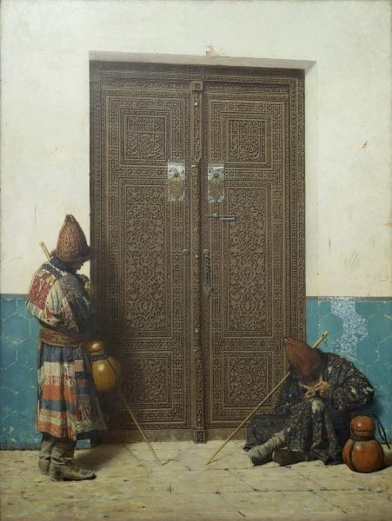

Приложение 2. Поленов В.Д. "Мечеть в Дженине", 1903

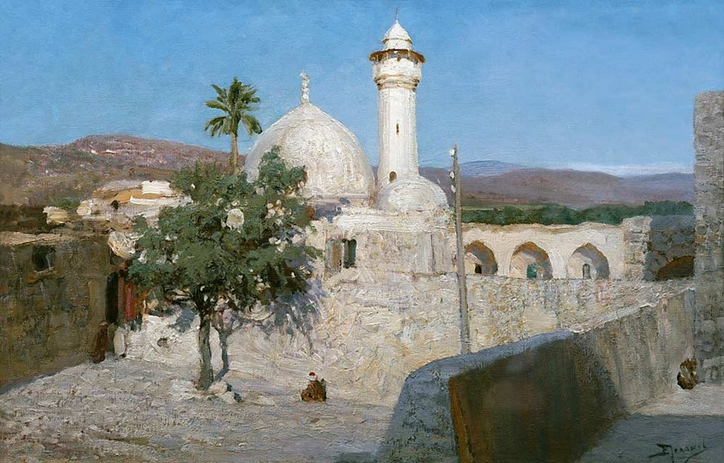

Приложение 3. Поленов В.Д. «Мечеть Омара», 1882

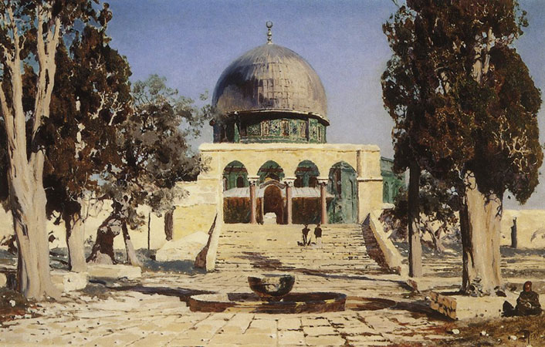
Приложение 4. Нурмухаметов Р.М. «Мечеть в Хиве», 1975

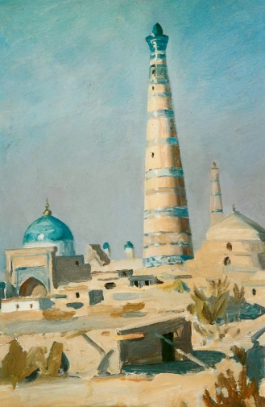

Приложение 5. Журбий И. Е. «Сельская мечеть в Коракозах», 19-20 век

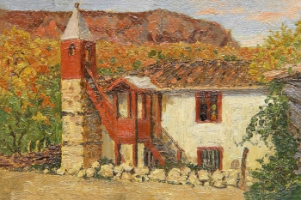

Приложение 6. Смирнов Б.В. «Эски-Дюрбе», 1905 – 1906

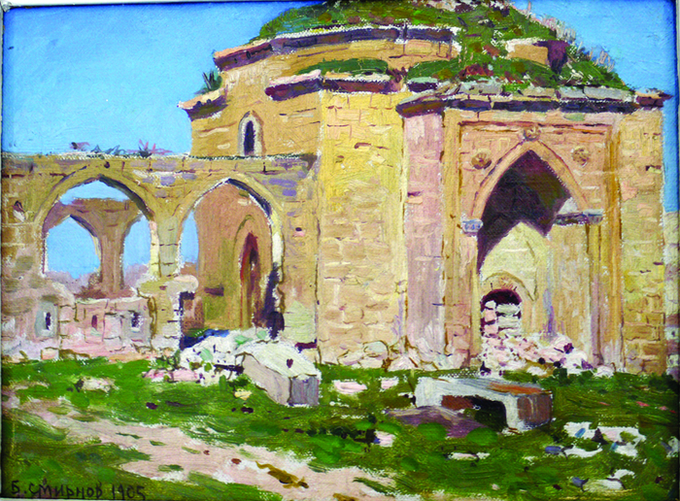
Приложение 7. Ледяев Н.М. «Из прошлого Оренбурга», 1970-ые

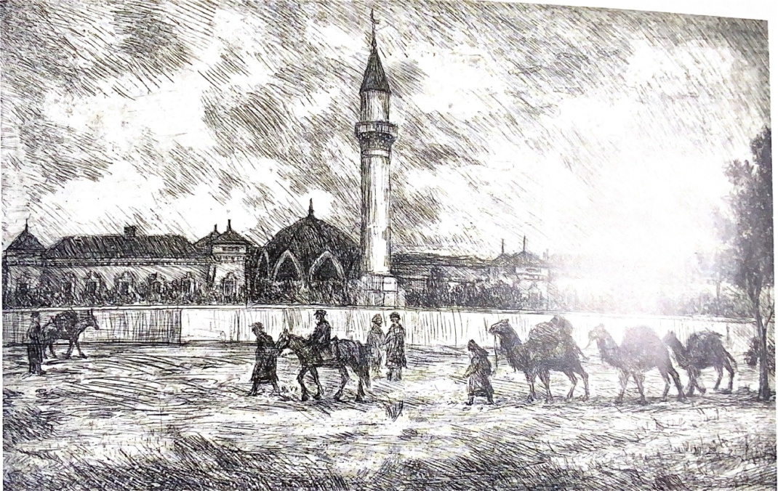

Приложение 8. Мухамедзянов Ш.Г. «Караван-Сарай»

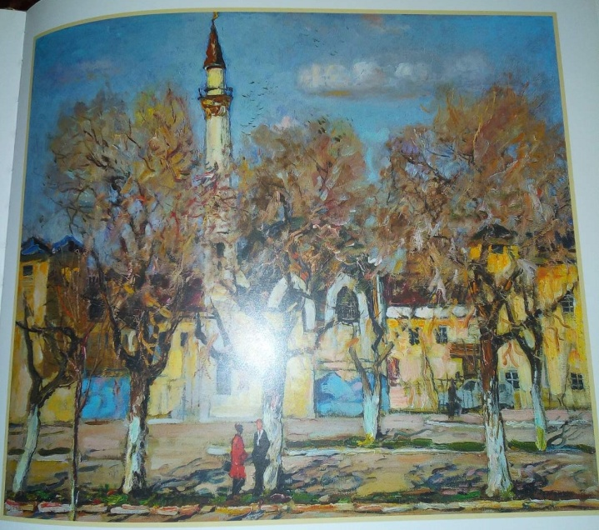
Приложение 9. Мухамедзянов Ш.Г. «Мечеть Биби-Ханым»

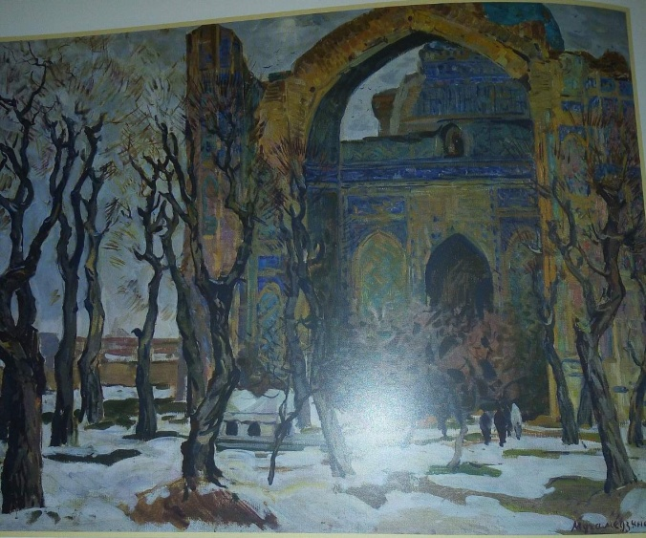
Приложение 10. Преснов А.Ф. «Хусаиния», 2006

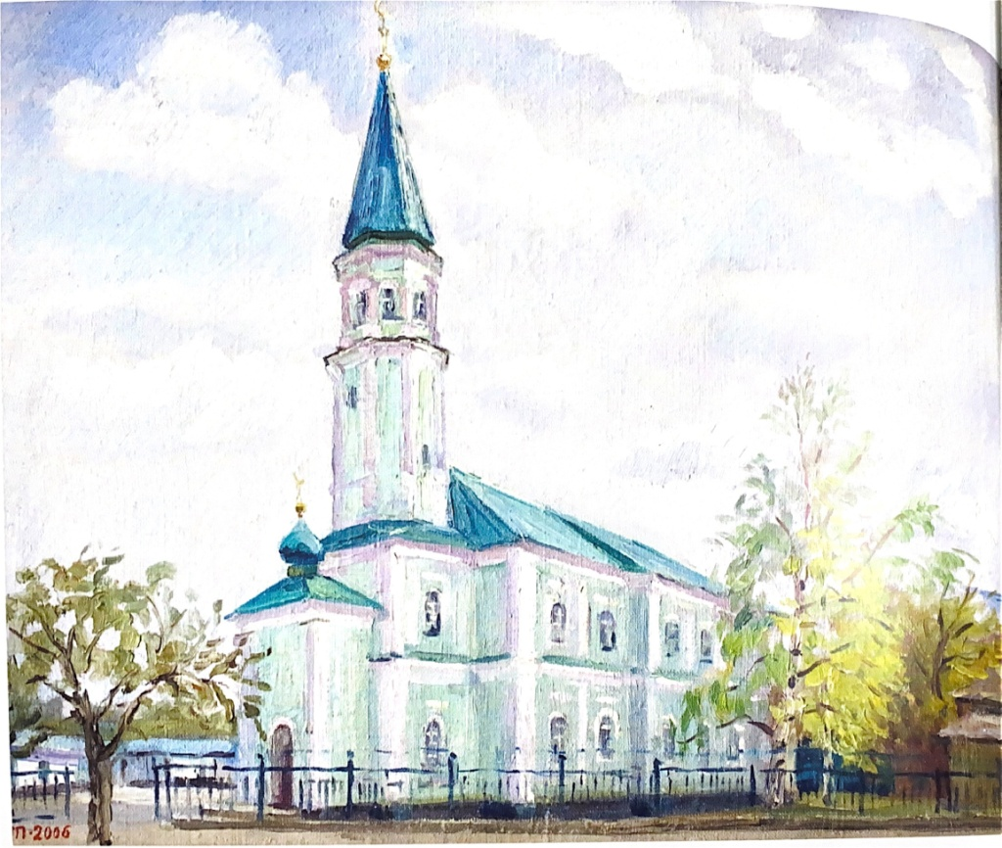

Приложение 11. Шапочкин В.Н. «Улица Кирова»

Приложение 12. Шарапов И.В. «Аренда»

Николай Михайлович Ледяев – художник поколения 1960-х. Много преподавал в вузах и школах Оренбурга, был удостоен звания Заслуженного учителя РСФСР и вырастил не одно поколение художников.
Репродукции картин взяты из книги: Искусство, как живое отражение ушедшей эпохи. Каталог выставки к 120-летию со дня рождения оренбургских художников Н.М. Ледяева, А.Ф. Степанова / под общ. ред. Ю.Э. Комлева; сост., автор статьи Л.С. Медведева, авт. Каталога А.Н. Степина [и др.]. 2013. 64 с.
Репродукции картин художника взяты из книги: Пейзажи Шакирзяна Мухамедзянова/ сост. А.Н. Стёпина, В.А. Щуренкова. Оренбург: ООО «Оренбургское книжное издательство им. Г.П. Донковцева», 2013. 164 с.
Репродукции картин художника взяты из книги: Андрей Преснов. Графика. Живопись. Альбом /сост. Ю.Э.Комлев [и др.]. Оренбург: М.Ф.Коннов, М.: Буки-Веди, 2017. 152 с.
Репродукция картины художника взята из книги: Оренбург глазами художников / сост. А. Кальвина. Оренбург: Печатный дом «Димур», 2015. 80 с.
Репродукция картины художника взята из книги: Оренбург глазами художников / сост. А. Кальвина. Оренбург: Печатный дом «Димур», 2015. 80 с.

